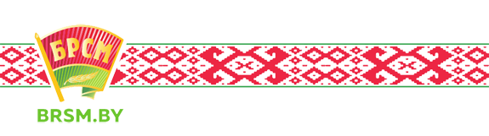

БРСМ и Autоhelp приглашают тебя вКЛЮЧиться в совместную программу «Молодёжный билет – твоя социальная поддержка!»

📌 Что дает тебе программа?
Она позволяет тебе воспользоваться системой лояльности торговых и сервисных компаний, входящих в партнерскую сеть Autоhelp, а также принять участие в эксклюзивных акциях как в г.Минске и областных центрах, так и в небольших населенных пунктах по всей Беларуси.

📌 Кто может стать участником программы?
Любой представитель БРСМ – обладатель молодёжного билета нового образца, который активировал на сайте mahc.by 19-значный номер, указанный на молодёжном билете.

📌 Как выглядит молодёжный билет нового образца?
Обновленный молодежный билет организации представляет собой пластиковую карту. В эту карту включена вся необходимую информацию, в том числе личные данные её держателя, а также иные сведения. На лицевой стороне билета указаны: фамилия, имя, отчество члена организации, дата его рождения, дата и место выдачи билета, а также фотография и личный номер. Каждой карте присваивается уникальный код принадлежности к области и конкретному территориальному комитету.

📌 Где можно получить молодёжный билет БРСМ нового образца?
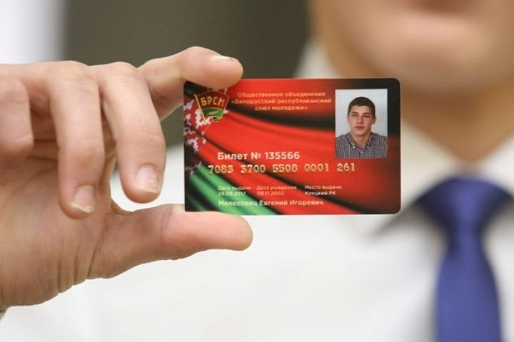
Чтобы получить молодёжный билет нового образца обращайся в свой Октябрьский районный комитет БРСМ (г.Гродно, пл.Тызенгауза, 4-15, тел. 723109)!

